單位：秘書處行政事務組
- 電子公文系統 承辦人：廖怡惠辦事員 分機：2102
- 公文系統權限申請：本校新進教師於到職時，若需使用公文系統，請先填寫「公文整合系統權限新增或異動申請表--人員」開通權限，申請表單可至秘書處網頁下載(網址：https://sec.kmu.edu.tw/)。
- 系統環境設定：使用公文系統前，請務必於電腦進行環境設定(如相容性檢視、信任的網站…等)，以避免公文系統無法正常開啟，設定步驟可參閱秘書處網頁。(路徑：秘書處網頁→電子公文專區→電子公文Q&A→公文線上簽核系統-使用環境設定)
- 電子公文教育訓練：為協助新進教師於使用公文系統時能更快上手，可先至數位學習平台觀看電子公文教育訓練影片，再進行公文系統操作，連結路徑可參閱秘書處電子公文專區「新進職員工講習-電子公文影音連結路徑」。【若無法看到影音檔，可詢問人事室潘先生(分機：2064)協助開通閱覽權限】

二、公文繕發 承辦人：廖怡惠、黃詠芯辦事員 分機：2102
- 函稿製作：新進教師若欲製作函稿以進行對外發文，操作步驟可參閱「公文製作教學檔」(路徑：高雄醫學大學首頁→秘書處首頁→電子公文專區→公文製作教學檔)，並於首長核決欲送繕發前詳閱「公文製作應注意事項」。(路徑：高雄醫學大學首頁→秘書處首頁→電子公文專區→公文製作教學檔→公文製作應注意事項)
- 公文修正步驟教學：公文送審核時，若主管或會辦單位發現公文內容有誤時，承辦人須於送繕發前依修正意見修正公文內文後方可送繕發。公文修正教學檔請參閱秘書處網頁。(路徑：電子公文專區→公文製作教學檔→公文修正步驟教學檔；網址：https://reurl.cc/zEWYy）
- 公文寫作書籍參考：公文撰寫與簽辦及公文用語之使用，可參考「公文製作原理與實作(邱忠民)及「公文寫作技巧及案例解析(邱忠民)」。
- 公文相關法規：文書處理手冊104年核定本、政府文書格式參考規範(105年4月)

三、投標文件用印 承辦人：王惠玲組員 分機：2102
- 投標文件：經所屬一、二級主管核章後，會辦研究發展處(研究計畫)、產學營運處(產學計畫)；再陳送秘書室用印。【選用表單「高雄醫學大學蓋用印信申請表（適用不辦文稿項目）」】(106年6月28日高醫秘字第1061102106號函-修正後之本校用印作業規範及相關蓋用印信申請表)
- 投標章借用：經所屬一、二級主管核章後，會辦研究發展處(研究計畫)、產學營運處(產學計畫)；再陳送秘書室辦理章戳借用事宜。【選用表單高雄醫學大學印鑑（信）、章戳借用申請表】
- 相關規範與表單請參閱秘書室網頁。(路徑：表單下載→用印申請；網址：https://pse.is/E29VG )
單位：秘書處法規事務組

一、教師申訴 承辦人：顏薇珊組員 分機：2808
- 教師申訴條件：本校教師對本校有關其個人之措施，認為違法或不當(例如教師升等未 通過、停聘、不續聘、解聘等)，或因本校對其依法申請之案件，於法定期間內應作為而不作為，認為損害其權益至損害其權益者，得於收受或知悉措施後向本校教師申訴評議委員會(以下簡稱申評會)提出申訴。
- 提出申訴期限：應於收受或知悉認為違法或不當措施之次日起三十日內，以書面申訴 書向本校申評會提出申請。
- 撤回申訴：申訴提起後，於評議書送達申訴人前得撤回之，惟撤回申訴後不得就同一原因事實重行提起申訴。
- 再申訴：
  - 如不服本校評議決定者，得於評議書送達之次日起三十日內，向中央教師申訴評議委員會（以下簡稱中央教師申評會）提起再申訴。
  - 對於教育部之措施不服者，向中央教師申評會提起申訴，並以再申訴論。
- 法源依據：高雄醫學大學教師申訴評議委員會設置要點。

單位：校務研究暨企劃辦公室
一、新進教師開辦費 承辦人：梁雅婷組員 分機：2102
依本校「教學單位資本門預算分配原則」及104年8月20日「104學年度第1校務首長會議」討論決議，自104學年度起將原由各學院自行編列預算辦理之新進教師行政開辦費改由秘書室統一辦理，透由本機制提供新進教師基本行政開辦需求，每學年度定期發函公告辦理時程，由新進教師所屬系所於規定時程內協助提出申請。
補助原則為：
- 新進教師指通過本校三級教評會審議程序者，但不含臨床學科合聘教師。
- 每位新進教師開辦費由所屬單位評估現況後，依實際狀況於規定期限內由所屬單位提出需求，簽請校方同意後執行，本補助以一次為限。
- 使用範圍為辦公桌椅、檔案（書）櫃及桌上型電腦，限單位無現有設備者方得採購，規格由總務處統一訂定，並按本校會計程序及相關法規核銷。

二、校務研究分析 承辦人：舒仲瑜助理、魯盈讌博士後研究員 分機：2102
本單位執行首長校務研究交辦相關事項以及校內校務研究分析，本校教師若有校務研究分析需求可以填寫本單位的「校務研究資料分析」申請單(https://oir.kmu.edu.tw/index.php/表單下載)。待辦公室主任核定後召開會議確認分析需求、執行分析與交付報告。若教師想要自行分析校務資料，也可以透過校務資訊系統(I.H.01校務資料申請作業)申請校務資料。待完成資料分析後，須提供分析報告予本單位歸檔留存。
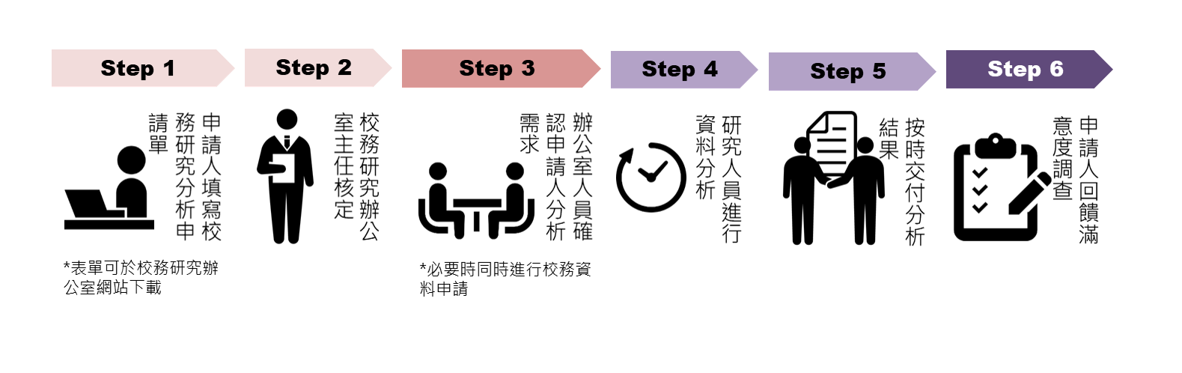
三、校務資料統計及視覺化 承辦人：舒仲瑜助理、魯盈讌博士後研究員 分機：2102
本單位定期執行例行性校務資料分析，內容包含學生招生與學生成就統計、教師與職員基本統計、國際化、教學與學習、研究經費統計等。此外也會將上述分析結果製作成視覺化互動式圖表公告在本單位網頁(https://oir.kmu.edu.tw/)，提供各級主管及對校務治理有興趣的同仁參考，教師若有需求可洽本單位申請瀏覽權限。

